DOCUMENTATIE

TEMA 4

NUME STUDENT: Vădean Adriana-Maria
GRUPA: 30221

CUPRINS

1. Obiectivul temei 3
2. Analiza problemei, modelare, scenarii, cazuri de utilizare 3
3. Proiectare 3
4. Implementare 3
5. Rezultate 3
6. Concluzii 3
7. Bibliografie 3

Obiectivul temei

Această temă constă în elaborarea unei aplicații pentru food delivery, în care sunt date niște produse, iar clientul își poate alege din lista respectivă, să le comande, căutând după un anumit keyword. Administratorul poate să importeze setul inițial de produse care vor popula meniul dintr-un fișier, gestionează produsele din meniu: adăugare/ștergere/modificare produse și creare produse compus noi din mai multe produse din meniu, generează rapoarte despre comenzile efectuate luând în considerare următoarele criterii: intervalul de timp al comenzilor – trebuie generat un raport cu comenzile efectuate între o anumită oră de început și o dată de sfârșit, indiferent de dată; produsele comandate de mai mult de un anumit număr de ori până acum; clienții care au comandat mai mult de un anumit număr de ori până acum și valoarea comenzii a fost mai mare decât o sumă specificată; produsele comandate într-o zi specificată cu numărul de ori pe care le au fost comandat. Clientul poate: să se înregistreze și să utilizeze numele de utilizator și parola înregistrate pentru a se conecta în sistem, vizualizare lista de produse din meniu, căutare produse pe baza unuia sau mai multor criterii, cum ar fi cuvântul cheie, creare a unei comenzi formată din mai multe produse – pentru fiecare comandă va fi data și ora va fi generată o factură care va enumera produsele comandate și prețul total a ordinului. La acest proiect au fost folosite si javadoc-urile, care sunt niste comentarii ce sunt cuprinse intre /**..*/ și aceste comentarii descriu ce facem noi în metoda respectivă, acestea fiind puse înainte de fiecare metodă. Înauntru sunt niște taguri de exemplu: @param param, iar după se specifica pentru ca este parametrul param în metoda respectivă. Proiectul a fost făcut cu Layered Architectures, care sunt considerate a fi cel mai comun și mai utilizat cadru arhitectural în dezvoltarea de software. Este, de asemenea, cunoscută ca arhitectură n-tier și descrie un model arhitectural compus din mai multe straturi orizontale separate care funcționează împreună ca o singură unitate de software. Expresia Lambda este o caracteristică nouă și importantă din Java care a fost inclusă în Java SE 8. Oferă o modalitate clară și concisă de a reprezenta o interfață a unei metode folosind o expresie. Este foarte util în biblioteca de Collections. Ajută la repetarea, filtrarea și extragerea datelor din colecție. Expresia Lambda este folosită pentru a furniza implementarea unei interfețe care are o interfață funcțională. Salvează mult cod. În cazul expresiei lambda, nu este nevoie să definim din nou metoda pentru furnizarea implementării. Aici, scriem doar codul de implementare. Expresia lambda Java este tratată ca o funcție, astfel încât compilatorul nu creează fișierul .class. Introdus în Java 8, Stream API este folosit pentru a procesa colecții de obiecte. Un stream este o secvență de obiecte care acceptă diverse metode care pot fi canalizate pentru a produce rezultatul dorit. Caracteristicile stream-urilor Java sunt: Un stream nu este o structură de date, ci preia intrare de la colecții, matrice sau canale I/O. Stream-urile nu modifică structura originală a datelor, ele oferă doar rezultatul conform metodelor pipeline. Fiecare operație intermediară este executată leneș și returnează un strean ca rezultat, prin urmare pot fi canalizate diverse operații intermediare. Operațiile terminale marchează sfârșitul stream-ului și returnează rezultatul.

Analiza problemei, modelare, scenarii, cazuri de utilizare
Analiza acestei probleme nu este însă una ușoară, căci pentru ca această aplicație să funcționeze, are la bază importarea produselor din fișierul products.csv, care nu este tocmai ușor. Fără importarea produselor, aplicația nu poate funcționa. Aceasta reprezintă o aplicație complex ce necesită multă atenție, cunoștințe și chiar imaginație. Modul în care fiecare client, produs trebuie salvat trebuie gândit foarte bine cât să nu existe probleme pe parcursul implementării.
Caz de utilizare: Crearea unui cont nou
-aici pot interveni programul sau user-ul acestui program
Succes:
-utilizatorul a dat click pe butonul de sign up pentru a se loga în aplicație
-utilizatorul a introdus datele corect în toate câmpurile pe care dorește să le acceseze
Lucrurile merg normal:
-utilizatorul apasă pe butonul de sign up din fereastra de log in, care îl duce la o noua fereastra, unde își introduce datele pentru a se putea înregistra.
-utilizatorul introduce corect datele în fereastra de sign up.
-utilizatorul apasă butonul de sign up și i se spune că utilizatorul a fost creat cu succes.
-listenerul butonului de sign up din controllerul aferent apelează metoda checkInput de acolo.
-în metoda apelată, se verifică dacă câmpurile sunt goale sau nu, după care se revine in listenerul butonului de sign up.
-în listener se apelează metoda de creare a useru-lui din clasa DeliveryService.
-după aceea, se revine in listenerul butonului de sign up, unde se verifică existenta clientului.
-dacă clientul a fost creat, va afișa pe ecran un mesaj cum că userul a fost creat cu succes.
-iar la final, se va reveni la fereastra de log in pentru a se putea efectua logarea
Caz de utilizare: Logarea clientului/adminului
Succes:
-utilizatorul apasă pe butonul de sign up pentru a se loga în aplicație.
-utilizatorul a introdus datele corect în toate câmpurile pe care dorește să le acceseze, și reușește să navigheze ce își dorește.
Lucrurile merg normal:
-utilizatorul apasă pe butonul de log in din fereastra de log in, care îl duce la o noua fereastra, fie de admin/fie de client, unde se execută diferite operații
-utilizatorul introduce corect datele în fereastra de admin/client.

Caz de utilizare: Ștergerea unui produs de către admin
Succes:
-utilizatorul apasă pe butonul de ștergere a produsului selectat după id
-produsul chiar este șters și apare și mesajul că a fost șters cu succes

Proiectare
S-au folosit următoarele structuri de date și anume: ArrayList, HashMap pentru implementare acestui proiect. Pentru generarea rapoartelor unde a fost nevoie de ora și zi, s-au folosit 2 clase și anume LocalDate și LocalTime, care au un format specific pentru data din ziua respectivă/ ora respectivă.
Diferența dintre un array built-in și un ArrayList în Java este că dimensiunea unui array nu poate fi modificată (dacă dorim să adăugam sau să eliminam elemente la/din array, trebuie să creăm unul nou). În timp ce elementele pot fi adăugate și eliminate dintr-o ArrayList oricând dorim.
Un HashMap stochează elemente în perechi „cheie/valoare” și le putem accesa printr-un index de alt tip (de exemplu, un șir). Un obiect este folosit ca cheie (index) pentru un alt obiect (valoare). Poate stoca diferite tipuri: chei șir și valori întregi sau același tip, cum ar fi: chei șir și valori șir

Implementare
Pentru această temă, am folosit Layered Architecture, unde am împărțit în mai multe pachete, precum:
business: care conține câteva clase precum: Admin ce conține câmpurile username și password și unde sunt salvate în cele două câmpuri parola și username-ul adminului, și care conține constructorii, setter și getteri pentru cele două câmpuri.
BaseProduct: unde conține cele 7 câmpuri care sunt date inițial , unde se află constructorul super pentru cele 7
Client: ce extinde clasa user, unde se află constructorul super pentru câmpurile username și password, pentru a putea fi preluate când se face înregistrarea clientului.
CompositeProduct: această clasă conține câmpurile calorii, proteine, sodiu și grăsimi pentru ca acest produs să fie create la timpul lui plus constructorii necesari ale câmpurilor necesare pentru această clasă.
DeliveryService: conține toate metodele pentru efectuarea operațiilor pentru produse( adăugare, ștergere, import produse), pentru generarea de rapoarte și crearea comenzii. Aici metodele au adăugate si Javadoc-uri.
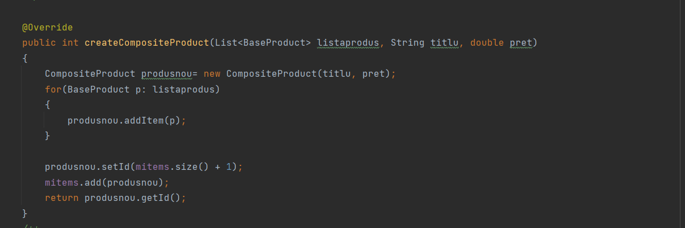
Metoda pentru creare a produsului compus

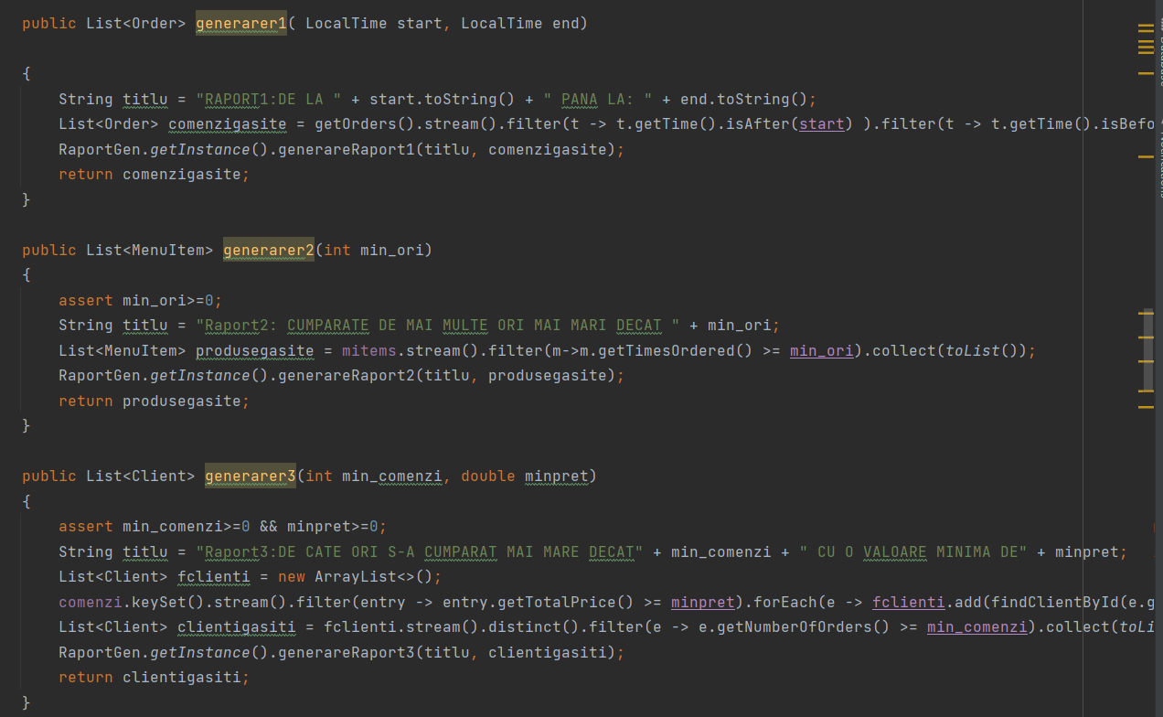
Metodele pentru cele 4 rapoarte folosind stream-uri si lambda expressions.
Interfața IDeliveryServiceProcessing conține antetele metodelor implementare în clasa DeliveryService.
Clasa MenuItem conține tot așa cele 7 câmpuri date la început.
Clasa Order conține detaliie despre comanda care urmează să fie pusă, adică informațiile necesare.
Clasa User este cea care conține câmpurile de password și username, cele de care au nevoie adminul și clientul pentru a se putea loga+setterele și getterele necesare pentru cele 2 câmpuri și constructorii.
data: ce conține 3 clase și anume:
Clasa Factura care conține metoda de generare a facturii unde se scriu datele necesare precum prețul total, și în cazul în care nu funcționează ceva, se va afișa un mesaj cum că a fost o eroare la generarea facturii în fișiserul respectiv unde se printează ea.Pentru fiecare factură, se va genera câte una diferită având inclusiv notat fișierul cu comanda numerotată.
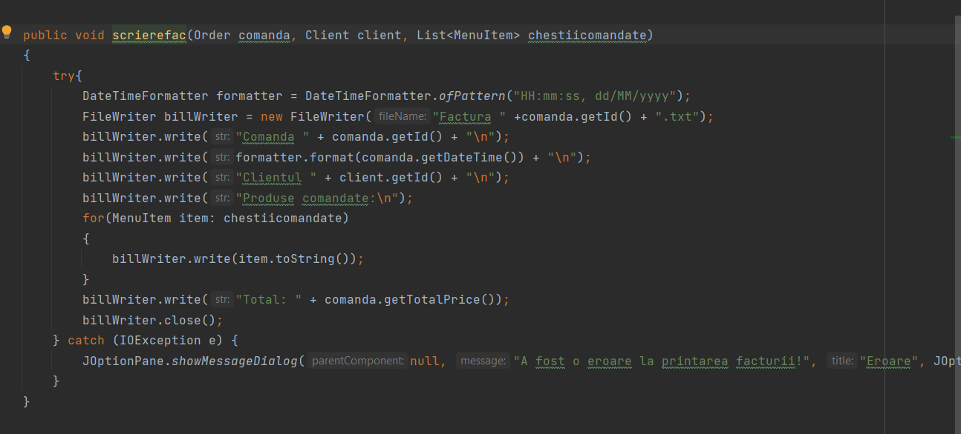
Clasa ImportFisier conține metoda unde se face extragerea efectivă a fișierului products.csv folosind expresiile lambda și stream-urile.
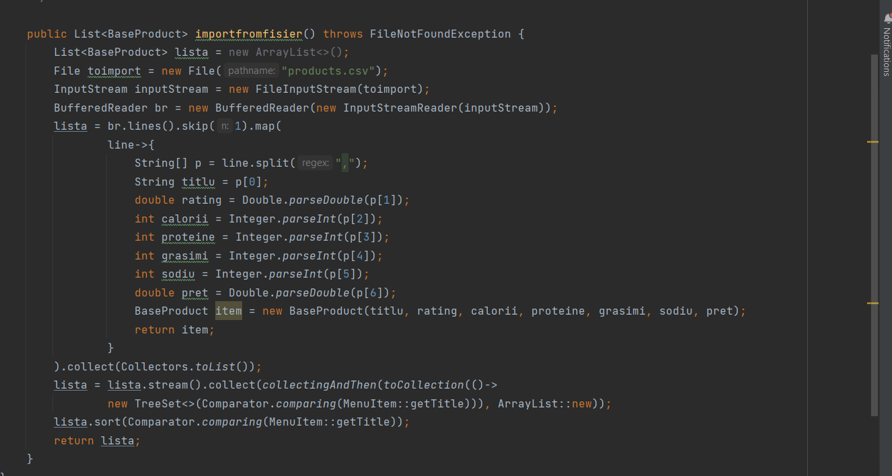
Clasa RaportGen conține metodele unde se generează efectiv cele 4 rapoarte cerute. Fiecare metodă generându-și propriul fișier denumit corespunzător după numărul raportului.
presentation: conține cele 4 clase pentru interfața grafică și anume ClientView reprezintă interfața grafică a clientului, fereastra care a fost prezentată la subpunctul 5 al acestei documentații; clasa AdminView ce reprezintă interfața grafică a adminului, la care doar acesta are acces cu credențialele date; clasa LogInView ce reprezintă interfața grafică a ferestrei de log in, accesebilă tuturor, iar clasa SignUpView reprezintă interfața grafică a ferestrei de sign up accesibilă tuturor care doresc să își facă un cont pentru a putea pune comenzi la acest serviciu de delivery.
Clasa Start este clasa care pornește aplicația pentru a putea fi în continuare folosită de către orice persoană.
controller: aici sunt prezentate clasele pentru controllerul la fiecare view în parte.Clasa AdminController, care sunt prezentate funcționalitățile butoanelor pentru a putea funcționa toate operațiile în fereastra de admin; clasa ClientController are același rol ca si cea de AdminController doar că funcționalitățile pentru client; clasele SignUpController și LogInController tot la fel, iar interfața Controller este conține o prevedere, în caz că poate se închide tot procesul din greșeală, atunci să apară mesajul “Renunți?”, iar în cazul în care e din greșeală, se poate apasă pe butonul de nu, și atunci nu se pierde nicio acțiune efectuată până atunci.

Rezultate
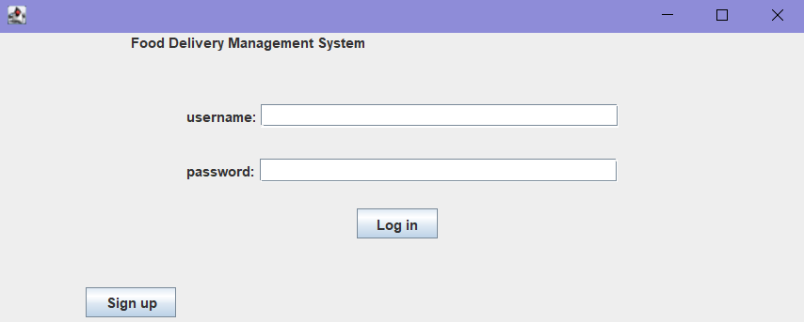
Aceasta este fereastra pentru log in/înregistrare, adminul are credențialele sale personale, iar fiecare client se va înscrie personal cu un username și parolă pentru a se putea loga după. Fiecare client se va înregistra de fiecare dată, dar dacă o comandă se pune de mai multe ori din partea unui, se va recunoaște acest lucru în factură,
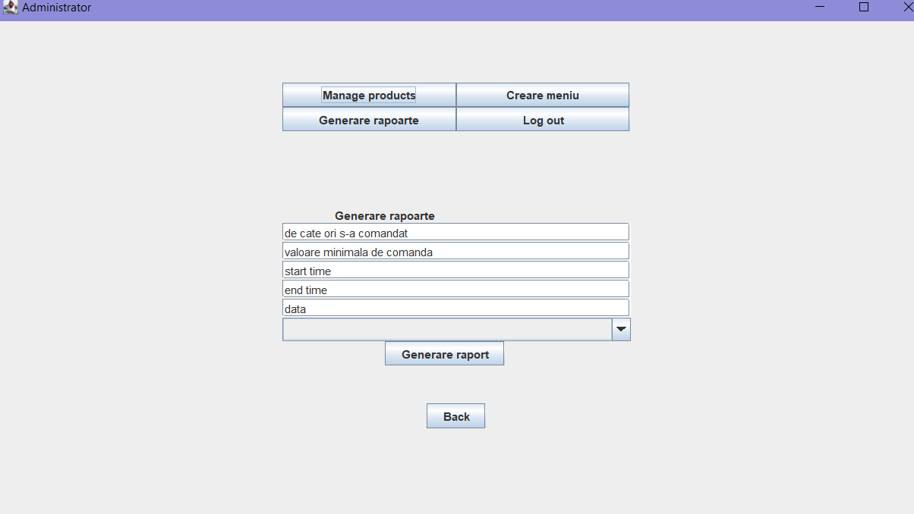
Aceasta este fereastra administratorului. La butonul Manage products, sunt toate operațiile pe care acesta le poate efectua asupra produselor.Acesta mai poate crea meniu, să genereze rapoartele corespunzător cerute, iar pentru generarea acestora, trebuie introduse niște date pentru a se putea genera rapoaretele corespunzătoare. Există și butonul de back pentru a ne putea întoarce la fereastra inițala a administratoului, și tot așa ne putem deloga ca să ne putem întoarce la fereastra inițiala pentru a ne putem loga ca și client.
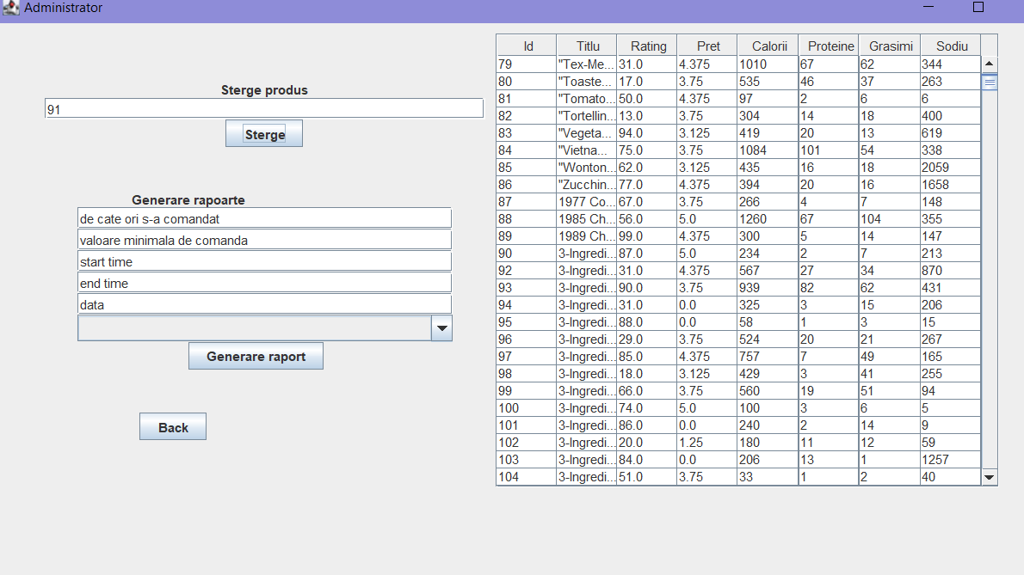
Aici am efectuat operația de ștergere a produsului cu id ul egal 91, iar în poză se poate vedea cum în lista de produse nu mai este produsul care avea id-ul egal cu 91.La fel funcționează și celălalte operații pe care adminul le poate efectua.
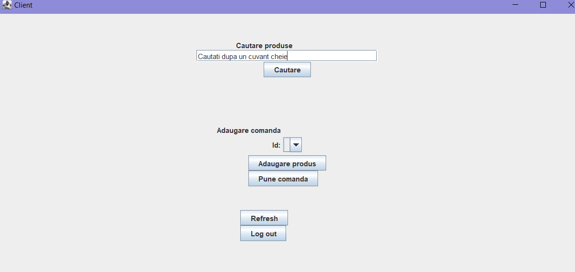
În poza următoare este fereastra clientului, unde acesta poate căuta produse dupa un cuvânt cheie, după acesta și-l găsește, îl poate adăuga și să plaseze comanda, se poate da refresh la fereastră, iar produsul se poate comanda dupa un id, care se caută în câmpul id.

Concluzii
Aplicația implementată poate fi extinsă și să se ajungă chiar să fie o aplicație pentru delivery, intrând astfel în colaborare cu alte restaurante, și să se ajungă să fie o aplicație care să și livreze mâncarea. Interfața grafică ar putea fi făcută mai prietenoasă și mai complexă, încât poate să conțină și poze cu fiecare produs, să fie și o fereastră/cont pentru angajat că să primească notificare atunci când un client plasează o comandă, să primească fiecare client factura pe email-ul personal ca să o aibă la îndemână oricând și s-ar mai putea pune opțiunea să primească comanda prin curier sau să o ridice personal. Pentru îmbunătățirea acestei aplicații ar putea contribui și alte limbaje de programare, din cauza complexității acestei aplicații

Bibliografie
https://dsrl.eu/courses/pt/materials/PT2021-2022_Assignment_4.pdf
http://stackoverflow.com/questions/11415160/how-to-enable-the-java-keyword-assert-in-eclipse-program-wise
https://docs.oracle.com/javase/tutorial/java/javaOO/lambdaexpressions.html
https://docs.oracle.com/javase/tutorial/java/javaOO/methodreferences.html

